1. 请结合你自己在在线教育的实际应用经历，分析当前在线教育存在的不足：

①作为互联网时代的产物，在线教育的普及是形势所趋。广义上的在线教育主要依托网络教育平台，而各个平台的产品质量良莠不齐，不能保证学生学有所获。究其根本，一味的追逐利润最大化是平台类教育机构的最大软肋。
②在线教育并没有突破传统教育的局限性。作为应试教育的针剂，在线教育很大程度上很难脱离所谓“对症下药”的速成路子，而严重缺乏通过实验、实践来探究问题本质原理的这一过程。因此，这就决定了在线教育相对于传统教育来说只是“换汤不换药”，也就造成很多在线教育课程的教学质量甚至远差于课堂教学。
③从狭义上讲，在线教育所代表的网课、线上课，是疫情时代的产物。很明显的是，线上课的教学质量和学生的出勤率都不如传统课堂教学。这是因为多数学生并没有正视互联网的学习功能。面对着冷冰冰的电脑屏幕，很多人并没有真正看到课堂本来的面貌。加之支持线上的平台，其考勤系统不够完善，没有强有力的措施督促同学们，也就致使社会对线上课的质疑声不断。

2.设想未来智能化课堂教学的场景，新的功能和交互方式，用示意图表达你的设想：

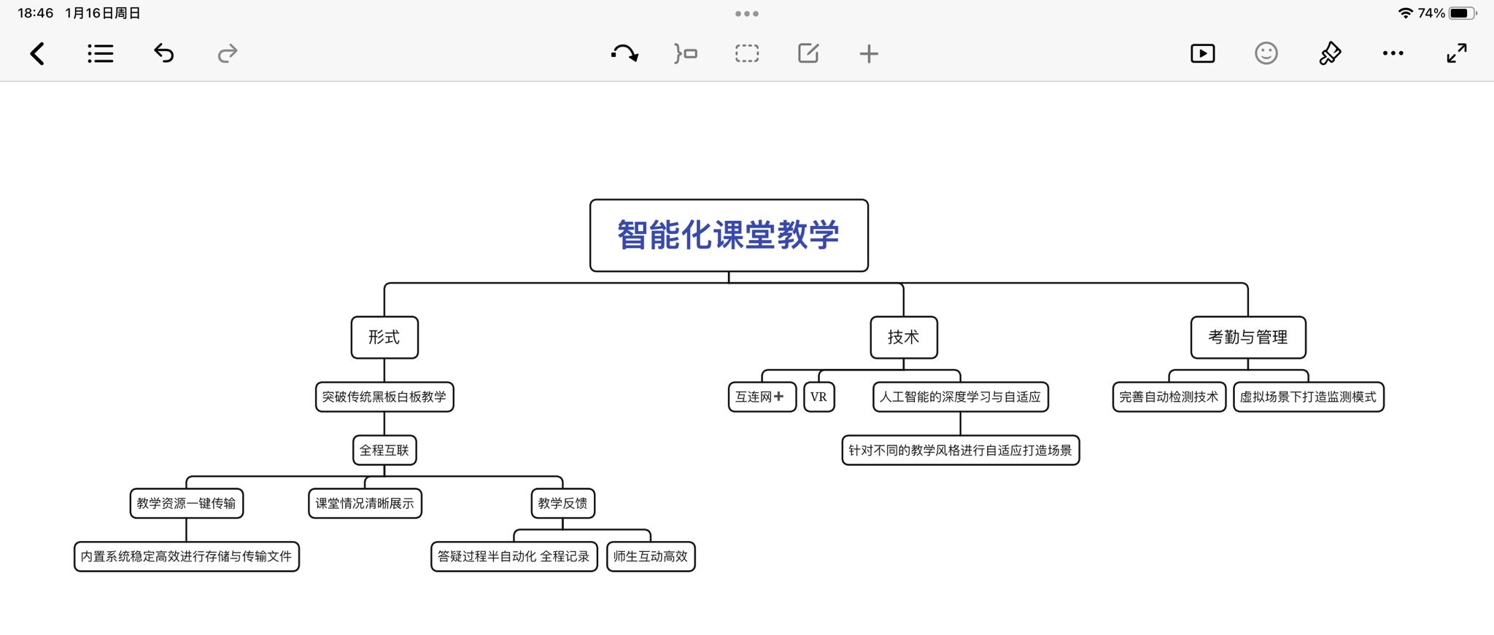
3. 设想大数据分析怎样实现个性画像，进而支持学习内容的个性化推荐？

当下，大数据分析用户的使用习惯，针对性的进行个性化推荐的现象已经屡见不鲜。大数据分析，主要有采集数据、处理数据、行为建模以及深度分类四个过程。
①所需收集的数据来自于用户行为数据、网络日志数据，具体包括浏览相关网站的时间和次数，以及搜索历史等。
②数据处理：第一步是把一些杂乱无序的数据梳理一下，然后归纳为结构化的数据，最后是把信息标准化。这一步就是奠定数据分析的基石。
③行为建模：文本挖掘，自然语言处理、机器学习、预测算法、聚类算法。
④深度分类：通过前面的一系列手段，我们可以把数据分类成基本属性、购买能力、行为特征、兴趣爱好、心里特征以及社交网络等维度。
通过上述过程，在基于互联网的海量资源中，系统可以快速精准地推送学习内容给各个用户，并能很好地满足用户所需。

4.设想人工智能怎样作为虚拟助教或导师？
人工智能可以打造教学模式、教学工具、教学场景，一站式全覆盖的智能教学。人工智能担任虚拟助教或导师，是对这一革命性转变的适应。
①人工智能通过对传统教学的深度学习，可以最大程度地模拟真实的教学情境，最大程度地还原课堂教学，在较好替代后者的同时，也可以促使教师通过此种方式不断练习教学技能。
②人工智能可以通过随时随地与网络的互连，实现零延迟教学，更好地发挥互联网时代的海量资源的优势，自动检索资源优劣，优化教学的互动与反馈以及极大地提高了教学效率。
③人工智能主导的课堂，可以实现沉浸式教学。可以随时掌握学生的学习状态，适时调整教学节奏，这一点是传统教学难以做到的一点，这一点也保证了人工智能的客观优势所在。
④人工智能在担任助教的过程中，可以极大的释放人类教师的精力，而不必做重复的批改工作，使得教师有更多的时间准备新课，从而提高了教师的授课质量。此外，人工智能助教的答疑模式也更为便捷准确高效，总而言之，人工智能通过深度学习，实现高度个性化，可以大大提高学生学习效率和教师工作效率。

